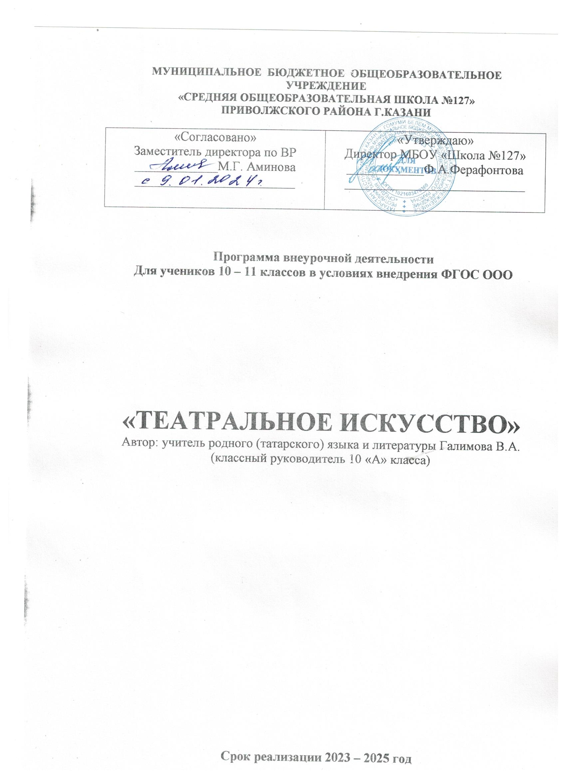

- Пояснительная записка
Статус документа
Рабочая программа составлена в соответствии со следующими нормативно-правовыми инструктивно-методическими документами:
1. Закона Российской Федерации «Об образовании» (283 – Ф3 от 29.12.2012 (статья 48 п.1.1)).
2. Федерального компонента государственного стандарта (основного общего образования, среднего (полного) общего образования) по русскому языку, утвержденного приказом Минобразования России от 5.03.2004г. № 1089.
3. Федерального базисного учебного плана и примерных учебных планов для образовательных учреждений Российской Федерации, реализующих программы общего образования, утверждённого приказом Минобразования России от 09.03.2004г. № 1312.
4. Регионального базисного учебного плана и примерных учебных планов для общеобразовательных учреждений Республики Татарстан, реализующих программы общего образования, утверждённого приказом Министерства образования и науки Республики Татарстан от 03.09.2008г. №1168.
5. Учебного плана МБОУ «Школа №127»
В основе рабочей программы – пособие: Гиппиус С. В. Полный курс актерского мастерства/ С. В. Гиппиус, К. С. Станиславский.- М.: АСТ, 2020.
Адресность: учащиеся 10 -11 класса, 34 часа (1 час в неделю). (68 часов)
Цель программы: создание условий для реализации и развития творческого потенциала подростков средствами театрального искусства.
Цель реализуется через ряд задач:
-формировать общественную активность личности, гражданскую позицию, способность к саморазвитию и личностному самоопределению на основе мотивации к обучению, познанию и творчеству; - развивать мотивацию к творческому театральному мастерству, умению выражать себя речевыми и художественно-эстетическими средствами; -формировать навыки межличностного общения и сотрудничества, продуктивной индивидуальной и коллективной деятельности, социализации личности через проигрывание социальных ролей и ситуаций; -обучать навыкам актерского мастерства и сценической культуре. -приобщать подростков к театральному искусству.
- Планируемые результаты освоения курса
Личностные результаты:
- идентификация себя с принадлежностью к народу, стране, государству;
- проявление интереса к культуре и истории своего народа, родной страны;
- различие основные нравственно-этических понятий;
- соотнесение поступков с моральной нормой;
- оценивание своих и чужих поступков (стыдно, честно, виноват, поступил правильно и др.);
-оценивание ситуации с точки зрения правил поведения и этики;
- мотивация своих действий;
- готовность в любой ситуации поступить в соответствии с правилами поведения,
- проявление в конкретных ситуациях доброжелательности, доверия, внимательности, сопереживания, сочувствия, помощи и др.
- положительное отношение к процессу познания: проявляют внимание, удивление, желание больше узнать;
- оценивание собственной учебной деятельности: своих достижений, самостоятельности, инициативы, ответственности, причин неудач;
- применениее правил делового сотрудничества: сравнивают разные точки зрения;
- уважение мнениея другого человека;
- проявление терпения и доброжелательности в споре (дискуссии), доверие к собеседнику (соучастнику) деятельности.
Метапредметные результаты
В сфере регулятивных универсальных учебных действий:
- удерживание цели деятельности до получения ее результата;
- планирование решения учебной задачи: выстраивание последовательности необходимых операций (алгоритм действий);
- оценивание весомости приводимых доказательств и рассуждений («убедительно, ложно, истинно, существенно, несущественно»);
- корректировка деятельности: внесение изменений в процесс с учетом возникших трудностей и ошибок; проектировать способы их устранения;
- анализ эмоционального состояния, полученного от успешной (неуспешной) деятельности;
- оценивание результатов деятельности (чужой, своей);
- оценивание уровня владения тем или иным учебным действием (отвечая на вопрос «что я не знаю и не умею?»), нахождение ошибок, устанавление их причины.
Познавательные универсальные учебные действия:
- умение пользоваться приёмами анализа и синтеза при чтении и просмотре видеосюжетов, проводить сравнение и анализ поведения героя;
- понимание и применение полученной информации при выполнении заданий;
- проявление индивидуальных творческих способностей в игре, этюдах, чтении по ролям
В сфере коммуникативных универсальных учебных действий:
- включение в диалог, в коллективное обсуждение, проявление инициативы и активности;
- работа в группе, учет мнения партнёров;
- обращение за помощью;
- формулировка своих затруднений;
- предложение помощи и сотрудничества;
- умение слушать собеседника;
- умение договариваться о распределении функций и ролей в совместной деятельности, приходить к общему решению;
- осуществление взаимного контроля;
- умение адекватно оценивать собственное поведение и поведение окружающих;
- способность оформлять диалогическое высказывание в соответствии с требованиями речевого этикета;
- составлять устные монологические высказывания, «удерживают» логику повествования, приводят убедительные доказательства;
- уметь самостоятельно выбирать, организовывать небольшой творческий проект, импровизировать;
- работать в группе, в коллективе;
- выступать перед публикой, зрителями.
Обучающиеся научатся:
- владеть комплексом артикуляционной гимнастики;
- действовать в предлагаемых обстоятельствах с импровизированным текстом на заданную тему;
- произносить скороговорку и стихотворный текст в движении и разных позах;
- произносить на одном дыхании длинную фразу или четверостишие;
- произносить одну и ту же фразу или скороговорку с разными интонациями;
- читать наизусть стихотворный текст, правильно произнося слова и расставляя логические ударения; строить диалог с партнером на заданную тему;
- подбирать рифму к заданному слову и составлять диалог между сказочными героями.
Обучающие получат возможность научиться:
- осваивать первичных представлений о театре и его истории, владеть театральной терминологией;
- приобретать начальное умение фиксировать и осмыслять особенности поведения в наблюдениях, собственных работах, произведениях искусства;
- приобретать первоначальное умение превращать своё поведение в поведение другого человека, животного, предмета;
- навыкам работы в группе, общению друг с другом, выстраиванию партнерских отношений, основанных на взаимном уважении и взаимопонимании;
- развитию своих наблюдательных и познавательных способностей, эмоциональности, творческой фантазии и воображения, внимания и памяти, образного мышления, чувства ритма;
- овладению начальным опытом самостоятельной творческой деятельности.

3. Содержание тем курса
№ | Темы курса | Содержание
1 | Вводное занятие | Организационные вопросы. Инструктаж по технике безопасности. Игры на сплочение
2 | История театра. Театр как вид искусства | Знакомство с понятием театр. История театра. Знакомство с театральными профессиями. Театральными жанрами.
3 | Как зрителю вести себя в театре | Ознакомление с понятиями: «антракт», «авансцена», «инсценировка», «бис». Знакомство с этикой поведения в театре. Проигрывание этюда» Как надо вести себя в театре»
4 | Как создаётся спектакль | Знакомить с театральными профессиями. Организовывать беседу об отличиях театра от других видов искусства. Обсуждаем основные отличия театра от других видов искусства. Составление рассказ «мой любимый актёр»
5 | Поход в театр | Просмотр профессионального спектакля. Обсуждение.
6 | Актерская грамота, сценическое искусство | На занятиях в игровой форме идет работа на развитие внимания, воображения и фантазии, разыгрываются этюды на взаимодействие с партнером. Овладение навыками пантомимы. Этюдное оправдание словесных действий
7 | Художественное чтение | Развитие артикуляционного аппарата. Работа с дикцией на скороговорках и чистоговорках. Знакомство с законами художественного чтения. Основами сценической лепки фразы. Чтение вслух литературных произведений
8 | Сценическое движение. | Работа над пластикой. Разучивание простейших танцевальных движений
9 | Работа над пьесой, инсценировкой. | Учимся работать с пьесой, инсценировкой. Определение главной темы. Идеи автора. Определение жанра. Чтение пьесы
10 | Экспромт театр | Учимся импровизации на экспромт постановках
11 | Мастерская художника. Театральные профессии | Знакомство с профессией бутафора. Изготовление бутафории к спектаклю. Знакомство с профессией театрального художника. Изготовление декорации к спектаклю. Дорисовываем вторую половинку картины.
12 | Делаем афишу и программку | Знакомить с правилами изготовления афиши и программки. Организовывать творческую работу учащихся
13 | Роль декораций в постановке спектакля | Знакомство с профессией декоратора. Выполняем эскиз декорации.
14 | Образ актера на сцене. Как костюм влияет на отношение персонажу. | Выполнение эскиза костюмов героев. Знакомство с назначением театральных масок. Подготовка костюмов для спектакля
15 | Музыкальное сопровождение. Звук и шумы | Знакомство с ролью музыки в спектакле. Знакомство с понятиями «фонограмма» и «живая музыка». Чтение стихотворения Ю. Владимирова «Оркестр» в предлагаемых обстоятельствах
16 | Репетиционный период. Постановка спектакля Репетиционный период. Постановки по сказкам и инсценировкам рассказов | Постановки по выбранным произведениям. Осваиваем сценическое пространство. Овладеваем навыком взаимодействия, сопереживания и сочувствие. Осваиваем навыки художника, реквизитора, костюмера.
17 | Постановка спектакля. | Постановка спектакля на сцене МБОУ «Школа №127» по выбранному произведению.
18 | Поход в театр | Просмотр профессионального спектакля. Обсуждение.

- Календарно- тематическое планирование
№ | Темы курса | Кол-во часов | По плану | По факту
 | Вводное занятие | 1 | 5.09
 | История театра. Театр как вид искусства | 1 | 12.09
 | История театра. Театр как вид искусства | 1 | 19.09
 | Как зрителю вести себя в театре | 1 | 26.09
 | Как зрителю вести себя в театре | 1 | 3.10
 | Как создаётся спектакль | 1 | 10.10
 | Как создаётся спектакль | 1 | 17.10
 | Как создаётся спектакль | 1 | 24.10
 | Поход в театр, либо просмотр спектакля в актовом зале с последующим обсуждением | 1 | 7.11
 | Поход в театр либо просмотр спектакля в актовом зале с последующим обсуждением | 1 | 14.11
 | Обсуждение спектакля | 1 | 21.11
 | Театральная игра «Маска, я тебя знаю!» | 1 | 28.11
 | Актерская грамота, сценическое искусство | 1 | 5.12
 | Актерская грамота, сценическое искусство | 1 | 12.12
 | Художественное чтение | 1 | 19.12
 | Художественное чтение | 1 | 26.12
 | Сценическое движение. | 1 | 9.01
 | Сценическое движение. | 1 | 16.01
 | Работа над пьесой, инсценировкой. | 1 | 23.01
 | Работа над пьесой, инсценировкой. | 1 | 30.01
 | Работа над пьесой, инсценировкой. | 1 | 6.02
 | Экспромт театр | 1 | 13.02
 | Экспромт театр | 1 | 20.02
 | Мастерская художника. Театральные профессии | 1 | 27.02
 | Мастерская художника. Театральные профессии | 1 | 6.03
 | Делаем афишу и программку | 1 | 13.03
 | Делаем афишу и программку | 1 | 20.03
 | Делаем афишу и программку | 1 | 3.04
 | Театральная игра «Маска, я тебя знаю!» | 1 | 10.04
 | Роль декораций в постановке спектакля | 1 | 17.04
 | Роль декораций в постановке спектакля | 1 | 24.04
 | Роль декораций в постановке спектакля | 1 | 1.05
 | Роль декораций в постановке спектакля, подготовка декорации | 1 | 8.05
 | Подготовка декорации. | 1 | 15.05
 | Подготовка декорации. | 1 | 22.05
 | Подготовка декорации. | 1 | 5.09
 | Образ актера на сцене. Как костюм влияет на отношение к персонажу. | 1 | 12.09
 | Образ актера на сцене. Как костюм влияет на отношение к персонажу. | 1 | 19.09
 | Образ актера на сцене. Как костюм влияет на отношение к персонажу. | 1 | 26.09
 | Подбор образа. | 1 | 3.10
 | Подбор образа. | 1 | 10.10
 | Подготовка костюмов | 1 | 17.10
 | Подготовка костюмов | 1 | 24.10
 | Подготовка костюмов | 1 | 7.11
 | Подготовка костюмов | 1 | 14.11
 | Музыкальное сопровождение. Звук и шумы | 1 | 21.11
 | Музыкальное сопровождение. Звук и шумы | 1 | 28.11
 | Театральная игра «Маска, я тебя знаю!» | 1 | 5.12
 | Репетиционный период. Постановки по сказкам и инсценировкам рассказов | 1 | 12.12
 | Репетиционный период. Постановка спектакля | 1 | 19.12
 | Репетиционный период. Постановка спектакля | 1 | 26.12
 | Репетиционный период. Постановка спектакля | 1 | 9.01
 | Репетиционный период. Постановка спектакля | 1 | 16.01
 | Репетиционный период. Постановка спектакля | 1 | 23.01
 | Постановка спектакля для 1-4 кл. | 1 | 30.01
 | Постановка спектакля для 5-9 кл | 1 | 6.02
 | Постановка спектакля для 2 смены | 1 | 13.02
 | Постановка спектакля. | 1 | 20.02
 | Поход в театр, либо просмотр спектакля в актовом зале с последующим обсуждением | 1 | 27.02
 | Поход в театр, либо просмотр спектакля в актовом зале с последующим обсуждением | 1 | 6.03
 | Обсуждение. | 1 | 13.03
 | Подготовка к последнему звонку. Репетиционный период. | 1 | 20.03
 | Подготовка к последнему звонку. Репетиционный период. | 1 | 3.04
 | Подготовка к последнему звонку. Репетиционный период. | 1 | 10.04
 | Подготовка к последнему звонку. Репетиционный период. | 1 | 17.04
 | Подготовка к последнему звонку. Репетиционный период. | 1 | 08.05
 | Выступление | 1 | 15.05
 | Заключительное занятие. | 1 | 22.05

5. Список литературы и интернет-источников

- Гиппиус С. В. Полный курс актерского мастерства/ С. В. Гиппиус, К. С. Станиславский - М.: АСТ, 2020.
- П. Брук, «Пустое пространство». М. «Искусство» 2003 год.
- Петров В.А. «Развитие творческого потенциала личности средствами студийной работы в театральной самодеятельности» Челябинск.1987г.
- Портал «Культура РФ» [Электронный ресурс] //. URL:https://www.culture.ru/theaters (дата обращения: 16.07.2020).
- Э.П.Гааз, Л.К.Маслова, С.В.Клубков «Я вхожу в мир искусств» №6 2001 год.
- Электронная библиотека классической литературы «Классика.Ру» [Электронный ресурс] //. URL: http://www.klassika.ru/ (дата обращения: 26.08.2019).
- Электронный журнал «Театр» [Электронный ресурс] //. URL: http://oteatre.info/(дата обращения: 21.08.2020)

